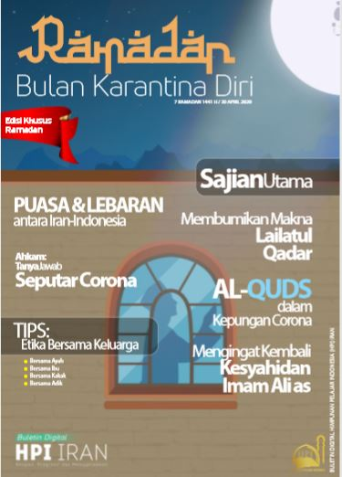

Majalah ini hanya tersedia pdfnya saja.

Silakan unduh file pdfnya.

Klik unduh icon pdf yang teretera di atas

Ramadhan Bulan Karantina Diri

# Sajian Utama

## 1. Puasa & Lebaran antara Iran-Indonesia

## 2. Ahkam: Tanya Jawab Seputar Corona

## 3. Membumikan Makna Lailatul Qadar

## 4. Al-quds dalam Kepungan Corona

## 5. Mengingat Kembali Kesyahidan Imam Ali as

## 6. Tips: Etika Bersama Keluarga

Daftar Isi:

Ramadhan Bulan Karantina Diri 2

Sajian Utama 2

1. Puasa & Lebaran antara Iran-Indonesia 2

2. Ahkam: Tanya Jawab Seputar Corona 2

3. Membumikan Makna Lailatul Qadar 2

4. Al-quds dalam Kepungan Corona 2

5. Mengingat Kembali Kesyahidan Imam Ali as 2

6. Tips: Etika Bersama Keluarga 2